Correction du vendredi 20 mars – CE2

Calcul mental :
A/ 21x4 =84 B/35x4= 140 C/55x4 =220 D/13x4= 52 E/45x4=180
Vocabulaire:

1/ Des rixes → des combats
2/ Un litige → une dispute
3/ prospère → riche

Numération :

1/ Écris en lettres :
25 168 : vingt-cinq-mille-cent-soixante-huit
99 000 :.quatre-vingt-dix-neuf-mille
61 070 : soixante-et-un-mille-soixante-dix
74 501: soixante-quatorze-mille-cinq-cent-un
2/ Écris en chiffres :
a/ quarante-et-un-mille : 41 000
b/ vingt-quatre-mille-huit: 24 008
c/ soixante-deux-miIle-cinq-cent-dix-neuf: 62 519
d/ trente-six-mille-vingt : 36 020

3/ Ecris tous les nombres possibles en combinant les chiffres 2,0,3,0 et 6 et qui commencent par 23 :
Réponse : 23 006 – 23 060 – 23 600

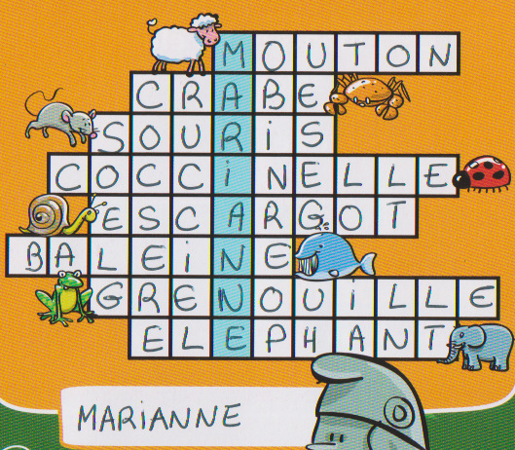
EMC :

